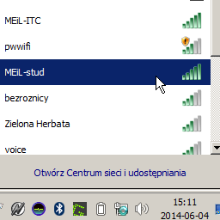
W budynku ITC uruchomiona została bezprzewodowa sieć
o nazwie MEiL-stud
Przed pierwszym połączeniem należy wykonać kilka czynności
(nie łączyć się z nią, mimo, że jest widoczna).

- Kliknąć w „Otwórz centrum sieci i udostępniania”
a następnie w „Zarządzaj sieciami bezprzewodowymi” . W następnym oknie wybrać „Dodaj”
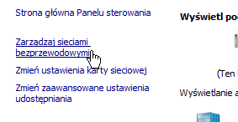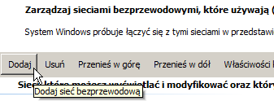
- I ręcznie utworzyć profil sieciowy jak widać poniżej
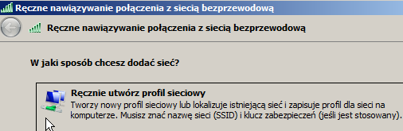
- W oknie konfiguracyjnym należy wpisać Nazwę sieci i Klucz zabezpieczeń z zachowaniem wielkości znaków
KLUCZ WPISYWANY JEST TYLKO JEDEN RAZ DLA KAŻDEGO Z URZĄDZEŃ (TABLET, LAPTOP, SMARFON)
Nazwa sieci MEiL-stud Klucz: 54pxZKzTyWM
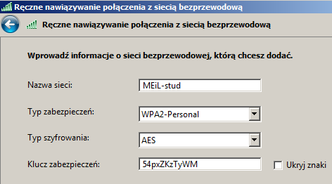
- Po wybraniu typu zabezpieczeń oraz szyfrowania zamykamy okno i pojawi się potwierdzenie dodania sieci.
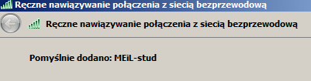
- W tym momencie możemy już połączyć się z MEiL-stud. Po połączeniu zaleca się wybranie opcji Sieci firmowej
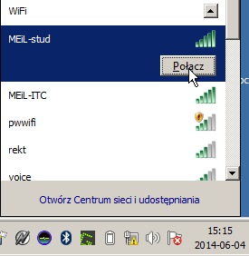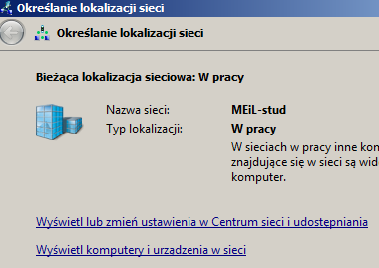
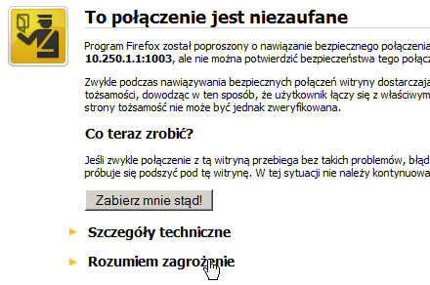
- Po uruchomieniu przeglądarki internetowej pojawi się ostrzeżenie o niezaufanym połączeniu.
Należy kliknąć „Rozumiem zagrożenie” a następnie dodać wyjątek i zaakceptować go na stałe

- Ostatni punk to wpisanie loginu i hasła takiego jak do VDO
